|  |  |
| --- | --- |
| **Title：** | **RVC MRD** |

|  |  |  |  |
| --- | --- | --- | --- |
| **Version** | **Date** | **Document Owner** | **Changes** |
| **<1.0>** | **<2019/11/21>** | 潘娟 | 初稿 |
| **<1.1>** | **<2019/11/27>** | 刘晓刚 | 加入flowchart |
|  |  |  |  |
|  |  |  |  |
|  |  |  |  |
|  |  |  |  |
|  |  |  |  |

目录

1 需求介绍 3

2 需求内容 4

2.1 车型配置及差异 4

2.2 流程图（Flow chat） 5

2.2.1 后视360视图 5

2.2.2 正常视角RVC视图 7

2.2.3 广角RVC视图 8

2.2.4 前视360视图 9

2.2.5 正常视角前视雷达 9

2.2.6 前视广角视图 9

2.2.7 摄像头异常或故障图 10

2.2.8 功能禁用图 10

2.2.9 自动泊车 11

2.2.10 自动泊出 11

2.3 功能描述 11

2.3.1 倒车影像RVC（Rear view camera） 11

2.3.2 Rear_Camera_On_Demand 13

2.3.3 Multi View Camera-360° 13

2.3.4 Multi View Camera-CHMSL/AUX 14

2.3.5 Cross Traffic Alert & BLIS 15

2.3.6 Reverse Brake Assist 15

2.3.7 Semi Assisted Parking & Fully Assisted Parking 16

2.3.8 Front & Side & Rear Parking Radar 18

# 需求介绍

本文主要描述RVC、RCOD、360全景影像、CTA&BLIS、RBA的功能，参考文档有福特提供的SPSS文档：

（1）、Stand-alone Rear View Camera APIM SPSS v2.7 Apr 26, 2019.pdf

（2）、Stand-alone Rear View Camera APIM Imp Guide v2.7 Apr 26, 2019.xlsx

（3）、Rear Camera On Demand APIM SPSS v1.0 Sep 5, 2017.pdf

（4）、Rear Camera On Demand APIM Imp Guide v1.0 Sep 5, 2017.xlsx

（5）、Multi-Camera Client APIM SPSS v1.10 Apr 26, 2019.pdf

（6）、Multi-Camera Client APIM Imp Guide v1.10 Apr 26, 2019.xlsx

（7）、Cross Traffic Alert APIM SPSS v1.2 Mar 11, 2016.pdf

（8）、Cross Traffic Alert APIM Imp Guide v1.2 Mar 11, 2016.xlsx

（9）、Reverse Brake Assist APIM SPSS v1.1 Feb 20, 2017.pdf

（10）、Reverse Brake Assist APIM Imp Guide v1.1 Feb 20, 2017.xlsx

（11）、Active Park Assist V2 APIM SPSS v1.9 Apr 10, 2018.pdf

（12）、Active Park Assist V2 APIM Imp Guide v1.9 Apr 10, 2018.xlsx

（13）、Visual Park Assist Graphic Client V2 APIM SPSS Guide v1.6 Dec 8, 2017.pdf

（14）、Visual Park Assist Graphic Client V2 APIM Imp Guide v1.6 Dec 8, 2017.xlsx

# 需求内容

## 车型配置及差异

|  |  |  |  |  |  |  |  |
| --- | --- | --- | --- | --- | --- | --- | --- |
|  | CD542 | | CX727 | U725 | P702 | U554 | U625ICA |
| 功能 | Ambient/Trend | Titanium/ST Line | Mid/High | Ford Bronco SUV | Ford Raptor F-150  Pickup truck | Lincoln Navigator  Large SUV (3 row seat) | Explorer |
| Rear View Camera (RVC)-VGA&HD | Y | Y | Y | Y | Y | Y | Y |
| Rear Camera On Demand | Y | Y | Y | Y | Y | Y | Y |
| Multi View Camera-360° | N | Y | Y | Y | Y | Y | Y |
| Cross Traffic Alert & BLIS | Y | Y | Y | Y | Y | Y | Y |
| Reverse Brake Assist | N | Y | Y | Y | Y | Y | Y |
| Semi Assisted Parking | Y | Y | Y | Y | Y | Y | Y |
| Fully Assisted Parking | N | Y | Y | Y | Y | Y | Y |
| Front&Side Parking Radar | N | Y | Y | Y | Y | Y | Y |
| Rear Parking Radar | Y | Y | Y | Y | Y | Y | Y |

## 流程图（Flow chat）

360视图可通过车身旋钮或者屏幕软按键进入，视图切换均通过车身旋钮完成。

### 后视360视图

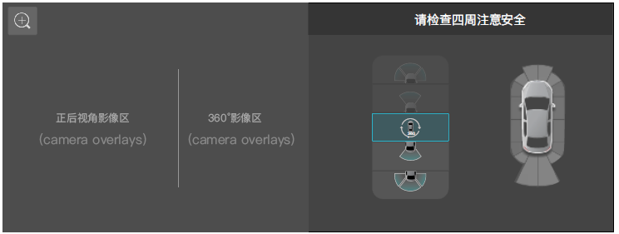



### 正常视角RVC视图

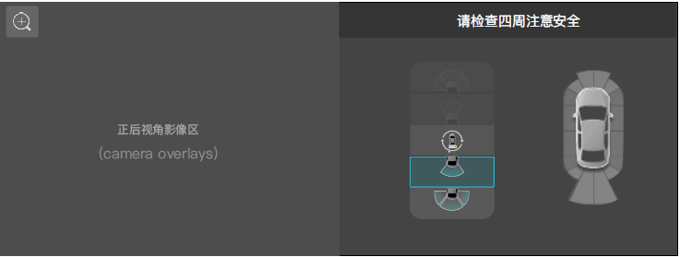



### 广角RVC视图

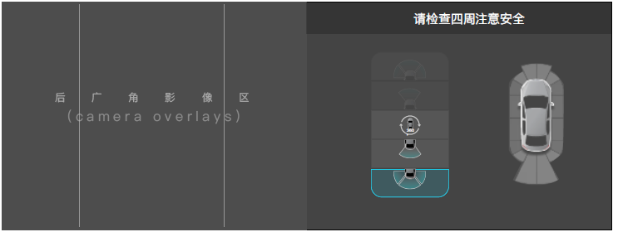



### 前视360视图

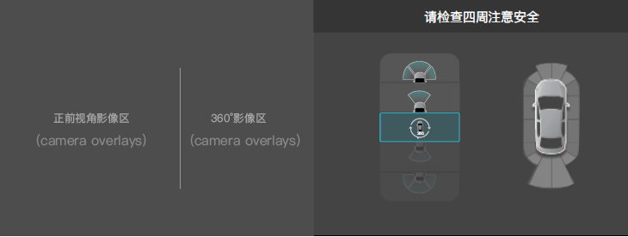

### 正常视角前视雷达

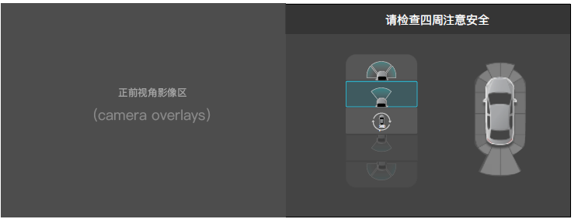

### 前视广角视图

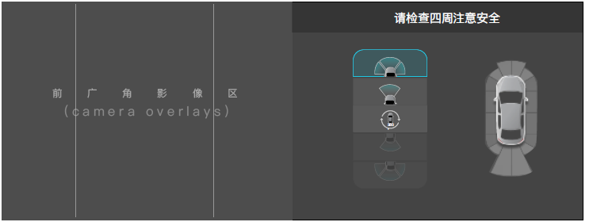

### 摄像头异常或故障图

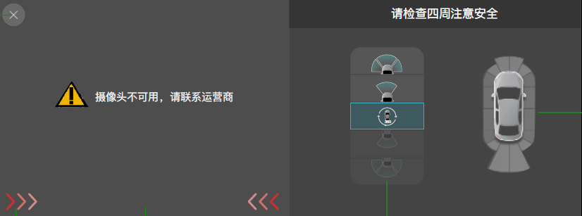

### 功能禁用图



### 自动泊车

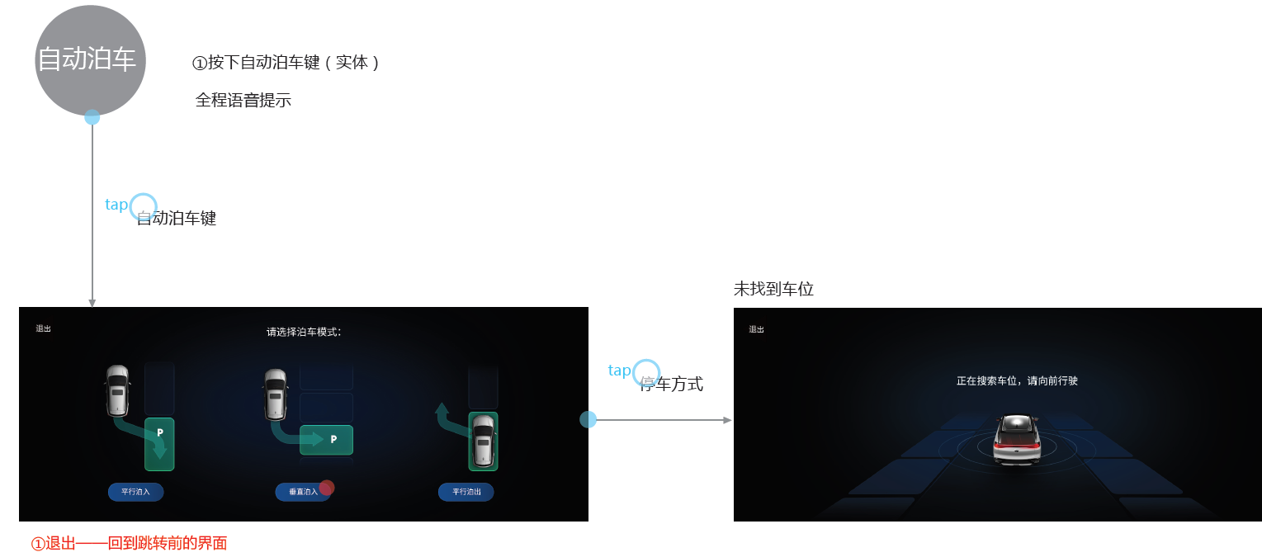

### 自动泊出

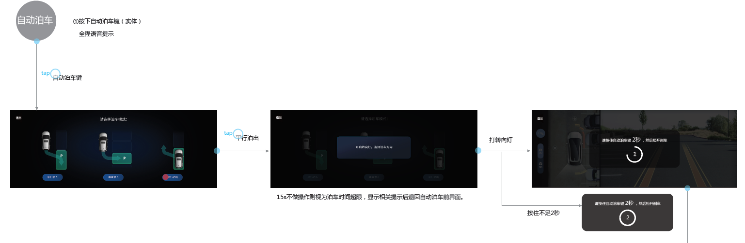

## 功能描述

### 倒车影像RVC（Rear view camera）

#### RVC功能激活

车辆启动状态下（ignition == Run || ignition == Start），档位切换为R档，

1）、Rear View Camera异常，未检测到Camera视频信号，仍进入RVC，延时T_cameraMalfunctionDelay，显示异常提示界面

2）、Rear View Camera正常，进入RVC界面，若车辆后备箱为关闭状态并且无trailer connect，在倒车影像区域显示辅助线；若后备箱为半开状态，则不显示辅助线，+号置灰（视图放大按钮），并显示告警信息提示为何无辅助线；

3）、车机完全启动状态下，挂倒挡，750ms左右进入RVC界面，并且RVC界面与视频数据同步显示（时间要求有偏差，作为open item）

4）、RVC需支持冷启动，用户上车后 点火并挂上倒挡，车机上电但未完全开机，也需在5s内激活RVC并显示相关的界面（时间要求有偏差，作为open item）

5）、RVC视频画面出现时相关button也需要同步显示并允许点击（作为open item）

#### RVC功能正常使用

1）、支持手动放大功能（1种等级）（德赛发送相应指令控制camera即可）

2）、支持倒车影像保持，该功能开启时，当处于RVC状态，且档位由R档切换为非P非R档时，且车速未超过阈值时，仍保留当前页面。并在页面左上角出现关闭按钮，手动点击左上角关闭按钮，退出RVC

3）、支持增强型停车辅助功能（设置on/off）（车辆设置项，park aid模块，若该功能关闭，雷达图标不显示，只有报警声提示）

4）、支持进入和退出split view（即广角界面）（通过点击界面按钮实现，德赛发送相应指令控制camera即可）

5）、若车辆支持CTA（Cross Traffic Alert），检测车辆左右侧方有来车，需要在倒车影像区域左右侧显示动态箭头提醒，若未检测到左右侧方来车，不显示CTA相关图标

6）、若车辆支持RBA（Reverse Brake Assist）并打开该功能，检测到车辆后方有障碍物，需要提示障碍物存在，若车辆持续接近障碍物直到将发生碰撞，RBA会自动刹车（需声音报警，并在界面显示“刹车！”）

7）、关于RVC导引线，德赛只负责提供analog camera导引线（需求见ESHC3T-19G490-AA for RVC overlay and graphics.pdf）;Digital camera不需要提供导引线，如果是digital camera直连IVI的，需要IVI 通过I2C提供挡位， 车速，方向盘角度等这些信号， digital camera会自己生成导引线

#### RVC功能退出

满足任意一条时：

1）、发动机熄火（Ignition_Status ！= Run）

2）、档位变为P档

3）、档位由R档切为非P非R档时：未开启倒视影像保持；开启倒视影像保持，但车速超过阈值

4）、当页面左上角出现关闭按钮时，点击关闭按钮

5）、检测到泊车辅助功能开启（通过读取代表泊车辅助状态的信号判断），但车速超过阈值

### Rear_Camera_On_Demand

该功能是在非R档时显示rear camera的视频影像（与RVC功能使用同一路摄像头），由用户主动触发该功能

功能使用：

1、通过button主动激活该功能

2、当Ignition_Status = OFF/ACC/Start/Unknown或Transmission Status (GearLvrPos_D_Actl) = Unknown时，该功能不可用

3、当车辆处于D档并且车速超过10Kph，不允许激活rear camera on demand功能，并弹出提示“For your safety.....”

4、通过button激活rear camera on demand功能时，若检测不到视频信号，需要提示“Camera not available”，提示时间大于10s

5、当前处于rear camera on demand界面，车辆由非R档切换到R档，关闭rear camera on demand界面，显示正常RVC界面

6、正常使用rear camera on demand功能时，若车速超过10Kph，需关闭rear camera on demand

### Multi View Camera-360°

#### 功能激活

1. 档位不为R档且车速小于等于阈值时，可通过界面或者硬按键主动激活，进入前视360界面
2. 车辆启动状态下，档位切换为R档时，且当前不为泊车辅助状态，系统自动激活，进入后视360页面
3. 360视频画面出现时相关button也需要同步显示并允许点击 （作为open item）

#### 功能使用

1. 倒档触发后视360页面，无关闭按钮
2. 倒视画面保持功能开启时，档位由倒档切换到非P、非R档位，且车速小于等于阈值时，出现关闭按钮
3. 后视360 view和后视normal view界面显示放大、缩小按钮（1种等级），后视split view界面无该按钮；前视视图没有放大、缩小按钮；
4. 若车辆支持CTA（Cross Traffic Alert），检测车辆左右侧方有来车，需要在倒车影像区域左右侧显示动态箭头提醒，若未检测到左右侧方来车，不显示CTA相关图标
5. 若车辆支持RBA（Reverse Brake Assist）并打开该功能，检测到车辆后方有障碍物，需要提示障碍物存在，若车辆持续接近障碍物直到将发生碰撞，RBA会自动刹车（RBA：声音报警，显示“刹车！”）
6. 触发360界面，需显示5个button，从上到下一次为前视360 split view button ，前视360 normal view button ，360 button，后视360 normal view button，后视360 split view button， button选择后需高亮显示，若进入前视视图，后视两个button需置灰，若进入后视视图，前视两个button需置灰
7. Offset view功能（作为open item，ford FO待确认）
8. 视图切换时德赛需要发送正确指令给360模块，德赛不参与视频处理，只负责视频信号显示

备注：车型带hard button激活前视360时，需跟RVC一样支持快速启动

#### 倒车影像保持

1、该功能开启时，当处于RVC/360状态，且档位由R档切换为非P非R档时，且车速未超过阈值时，仍保留当前页面。并在页面左上角出现关闭按钮。手动点击左上角关闭按钮，退出影像

#### 功能退出

满足任意一条条件时：

1、发动机熄火

2、档位变为P档

3、视频画面内含“后视360”，“后视360 normal view”或“后视360 split view”影像时：未开启倒视影像保持，档位切为非P非R档；开启倒视影像保持，档位切为非P非R档，但车速超过阈值

4、处于“前视360““前视360 normal view button”或“前视360 split view button”时，车速超过阈值

5、当左上角出现关闭按钮时，手动点击左上角关闭按钮

6、检测到泊车辅助功能开启（通过读取代表泊车辅助状态的信号判断），但车速超过阈值

### Multi View Camera-CHMSL/AUX

#### 功能激活

1、当前处于Rear view或front view或AUX view时，可通过屏幕软按键激活CHMSL（车机发送指令）；也可通过硬按键直接激活（车机监听硬按键信息，发送相应指令）

2、当前处于Rear view或front view或CHMSL view时，可通过屏幕软按键激活AUX（车机发送指令）

；也可通过硬按键直接激活（车机监听硬按键信息，发送相应指令）

#### 功能使用

1、CHMSL视图支持缩放功能，有缩放按钮，点击缩放按钮，德赛发送相应指令即可

2、CHMSL 视图支持Delay Mode（影像保持），影像保持界面无缩放按钮

2、AUX视图无缩放功能

#### 功能退出

车速超过阈值自动退出

### Cross Traffic Alert & BLIS

CTA功能在车机上提供ON/OFF button和相关动态HMI显示

BLIS功能在车机上仅提供ON/OFF button作开关使用，不需要HMI显示

#### CTA功能

1、在车辆不支持CTA（根据车辆配置项来判断）或者CTA功能被disable或invalid（已配置的基础上根据信号进行判断）的情况下，menu中不显示CTA ON/OFF button

2、在任意视图状态下，当车辆收到CtaAlrtRight_D_Stat==0x1或CtaAlrtLeft_D_Stat==0x1的信号时，需要动态显示右方CTA图标或者左方CTA图标；若信号值为0，则不显示CTA图标

#### BLIS功能

1、在车辆不支持BLIS（根据车辆配置项判断）或者BLIS功能被disable或invalid（已配置的基础上根据信号进行判断）的情况下，menu中不显示BLIS ON/OFF button

2、在BLIS功能可用的情况下仅仅在车机menu中显示BLIS ON/OFF button，不需要其他HMI显示

### Reverse Brake Assist

RBA是一个驾驶辅助功能，车辆后方区域存在潜在碰撞时，为用户提供听觉和视觉上的提醒，在碰撞即将发生并且用户未做出相应干涉时，RBA会自动刹车。这个功能在用户低速驶向后方时起作用。该功能整合camera system, ultrasonic park aid sensors, and cross traffic radars的信息来决定车辆行驶路径是否存在障碍物。

#### 功能激活

1、车机需根据车辆配置项来判断车型是否配置RBA功能，未配置RBA功能，车机不显示RBA ON/OFF功能选项按钮；

2、车辆配置RBA功能，

1）、当RBASysRq==0x0或RBASysRq==0x3时，车辆设置不显示RBA功能选项按钮；

2）、当RBASysRq==0x1时，RBA功能选项按钮按钮灰显，不允许用户点击。

3）、当RBASysRq==0x2 && （RBASt!=0x2 && RBASt!=0x3）时，可打开关闭RBA功能

#### 功能使用

1、RBA功能的打开或关闭状态需支持掉电保存，上电后需保持上次RBA状态（RBA模块会保持掉电前的状态）

2、RBA功能打开，当用户倒车并持续低速驶向障碍物时，需要声音报警，当出现自动刹车时，需要在车机端显示“刹车！”

### Semi Assisted Parking & Fully Assisted Parking

#### 选择APA模式

根据车辆配置信息判断是否支持APA，当车辆配备12通道雷达时，可支持APA功能

1、通过按下P-hotkey，车机端显示P-hotkey menu，设计如下图：

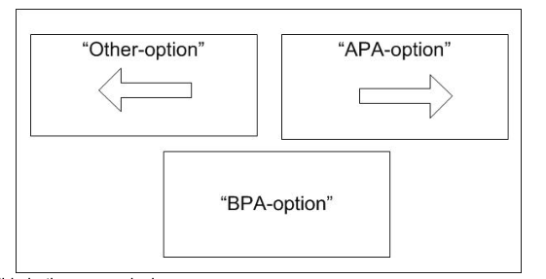

2、德赛根据ActiveParkAssistManagerServer上报的信号显示对应的“APA-option”按钮的状态：“normal” 、 “overspeed” 、“unavalaible”、 “fault”四种状态，其中“normal” 、 “overspeed”状态下允许点击，“unavalaible”、 “fault”状态下按钮灰显，不允许点击

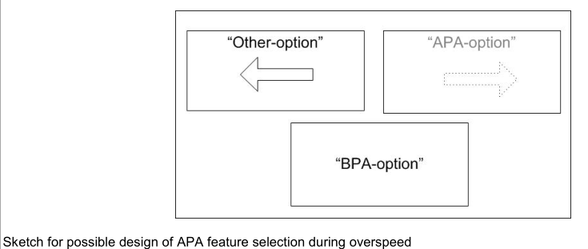

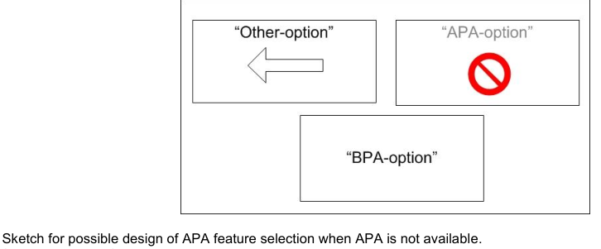

3、点击“APA-option”进入APA模式选择界面，德赛根据APA模块上报的信号在车机上显示可供用户选择的模式（可支持的模式有SAPP、PPA、POA）

4、用户通过车机界面选择可用模式，德赛发消息通知APA模块进入相应泊车模式

5、APA冷启动时间待定（作为open item）

#### 功能使用

用户激活APA之后，德赛只需要根据APA模块上报的信号显示相应的HMI即可，需要考虑APA与RVC、360全景影像、BAP共存时HMI布局。

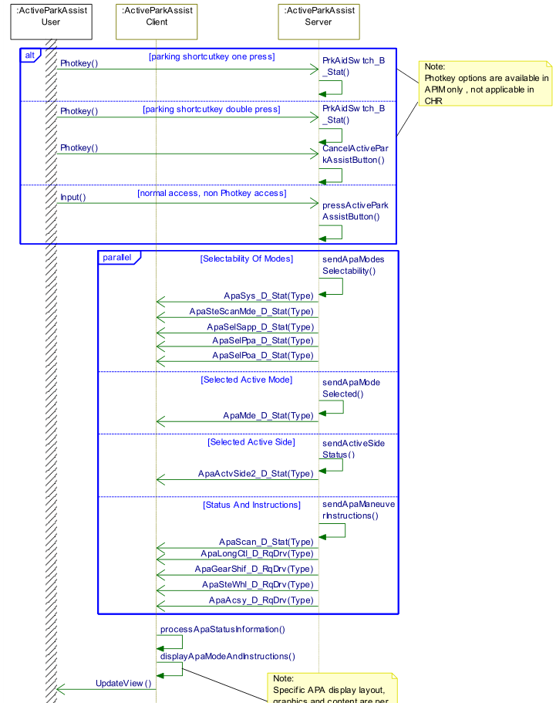

#### 功能退出

功能退出由APA模块通知，德赛收到信号后退出APA相关界面。

### Front & Side & Rear Parking Radar

#### 雷达 HMI

雷达乌龟图需要显示：

1、中间小车图标

2、小车周围色块个数：

1）、RPA：RPA_IL, RPA_IR：6个色块；RPA_OL, RPA_OR：3个色快

2）、FPA：FPA_IL, FPA_IR：3个色块；FPA_OL, FPA_OR：2个色块

3）、SPA：SPA_L1, SPA_L2，SPA_L3, SPA_L4，SPA_R1, SPA_R2, SPA_R3, SPA_R4：2个色块

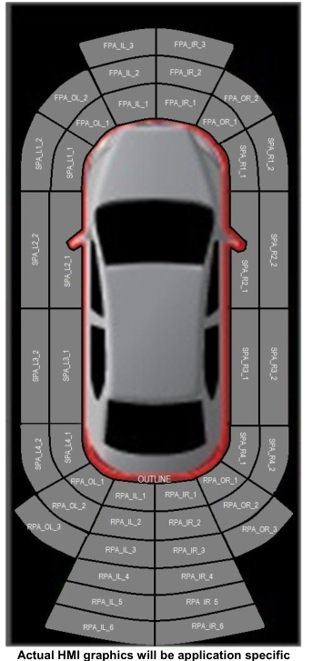

#### 功能使用

1、打开或关闭雷达功能，

1）、通过车辆设置—park aid ON/OFF按钮，打开关闭雷达乌龟图显示（只是用来控制车机是否显示雷达乌龟图，不通知PAM模块关闭雷达功能）

2）、通过p-hotkey激活p-hotkey menu，点击“BPA-option”按钮设置雷达功能是否可用。设置不可用时关闭雷达声音报警和不显示画面（即车机不显示雷达乌龟图并且通知PAM模块关闭雷达功能）

3）、若用户通过hard button关闭雷达功能时（该hard button直接控制PAM关闭雷达功能），德赛会收到PAM上传的雷达关闭的信号，若车机park aid为on，，德赛需显示相应信息提示用户雷达关闭

备注： 同一车型hard button与p-hotkey二选一，不会同时存在

2、车机端设置雷达功能打开时：

1）、当档位为非P、非R档位时，且泊车辅助、RVC、360均未开启，且车速小于阈值，且雷达检测到异物，德赛收到信号后雷达乌龟图主动popup，根据信号值设置相应的色块颜色，雷达提示声音响3s，声音报警频率与色块颜色有对应关系，popup需一直显示，popup允许手动关闭

2）、当车辆配备了RVC、360、泊车辅助功能时，在激活RVC、360、泊车辅助功能时，同步激活雷达乌龟图，德赛收到信号后，根据信号值设置相应的色块颜色；功能退出时，同步退出，

3）、当车辆只配备了雷达功能时，通过倒档激活雷达乌龟图，退出倒档，退出

4）、VPA处于激活状态时，德赛根据福特传来的雷达信号值决定色块状态和颜色，每个色块都有默认色、特殊色（红黄蓝中的一种）和消失状态。

5）、雷达提示声音响3s，雷达乌龟图画面需一直显示，

6）、雷达出现故障时，需要在界面显示故障提醒